### 任务2：使用JavaScript动态改变导航单

#### 2.1 visibility属性

visibility属性设置元素是否可见，它有两个值。

|  |  |
| --- | --- |
| **值** | **描述** |
| visible | 表示元素是可见的 |
| hidden | 表示元素是不可见的 |

CSS属性可通过JavaScript动态地改变，visibility的脚本语法为：

object.style.visibility="值"

#### 2.2 display属性

display属性设置是否显示元素，它有两个值。

|  |  |
| --- | --- |
| **值** | **描述** |
| none | 表示此元素不会被显示 |
| block | 表示此元素将显示为块级元素，此元素前后会带有换行符 |

CSS属性可通过JavaScript动态地改变，display的脚本语法为：

object.style.display="值"

visibility与display的区别在于: visibility隐藏元素后，元素所占的物理位置仍保留，display隐藏元素后，元素所占的物理位置不保留。因此当要实现在页面上显示或因此某元素时我们通常使用display属性。

#### 2.3 任务实现

#### 2.4 练一练

1. 根据所给素材，完成下图效果。当鼠标移到“小说”、“非小说”和“少儿”标签上时，显示图1，如当鼠标移到“非小说”标签时显示图2。

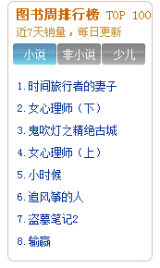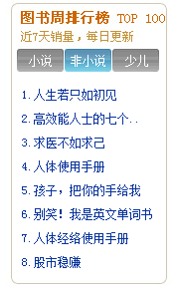

图1 显示小说内容 图2 显示非小说内容

#### 2.5课后作业

根据所给素材，在如图所示的页面中显示树形菜单效果。

